Git 词典

**前言：**

该词典的前面部分介绍Git系统的各部分知识，通过这部分知识了解其工作原理，对后面灵活使用git命令很有帮助，之后**词典**部分是以git命令的首字母排序，进行命令功能说明运用方法及示例的展示，方便查询使用。

# Git地图

下图中显示了Git各个模块的位置，以及各命令控制跟踪文件的去向。

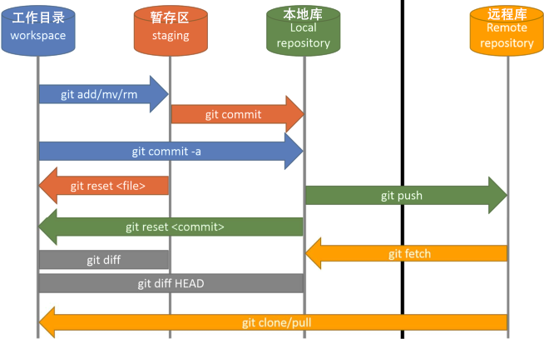

帮助中的语法：

[-i] 中括号里面是命令可用的参数，根据参数说明使用

参数中“|”表示或，使用时两个参数只能选一个，如：[-x | -X]

<> 角括号中的表示用户输入的内容

多数命令可用命令参数：

-h //查看命令使用帮助

-i --interractive //交互式终端

-f –force //强制操作

●查看当前版本状态（不知道干啥时就用它）

git status

git status -s //简洁模式

●查看远程仓库地址

git remote -v

●还原本地版本为远程最新

git reset --hard //恢复到上一本地commit版本

git pull origin develop //拉取指定版本库分支覆盖本地

◆1下图展示了文件在本地管理中各操作的去向和状态：

未跟踪的 无修改状态 **修改状态** **暂存区**

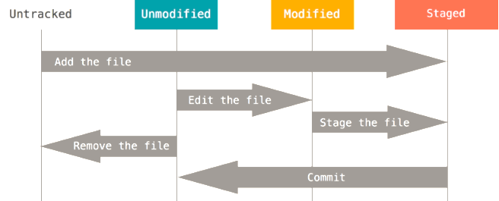

上图修改状态下的Stage the file既是add。

◆2 Git三大分区

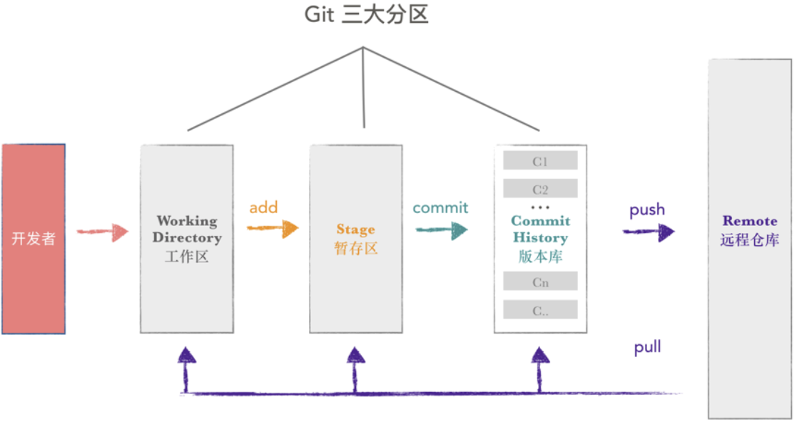

# ◇3 Git三棵树的思维框架

通过操作来管理三棵树，这里“树”代表文件的集合。

|  |  |
| --- | --- |
| **树** | **用途** |
| HEAD | 上次提交的快照，下次提交的父节点 |
| Index | 预期的下一次提交的快照 |
| Working Directory | 工作目录 |

**工作流程：**

经典的git工作流程是通过操纵这三个区域来以更加连续的状态记录项目快照的。

工作目录 索引 指针

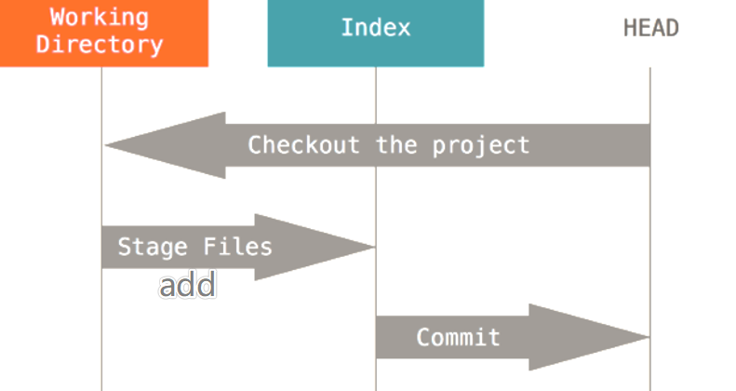

**工作目录**

也叫**工作区**，可以把工作目录当做**沙盒**，在修改提交到暂存区并记录到历史之前可以随意更改。

**索引**

是你**预期的下一次提交**，Git的暂存区，通过git commit将它们转换为树来作新的提交。（通过幕后命令ls-files查看索引）

git ls-files -s

**HEAD**

是当前分支引用的指针，它总是指向该分支的最后一次提交。可以理解它是**该分支上的最后一次提交**的快照。（通过底层命令cat-file和ls-tree显示HEAD快照的目录列表）

git cat-file -p HEAD

tree daf6913ca6b55a86a13d63567781abb50b035c1b

parent 20b8b2c6503208d52ec0e15e7c8c9e2082296f71

author vic.zeng <vic.zeng@idreamsky.com> 1655633403 +0800

committer vic.zeng <vic.zeng@idreamsky.com> 1655633403 +0800

git ls-tree -r HEAD

100644 blob 2b90b7cdf14d86c313e13ceb9f5719b472d96dc3 "git\name.smmx"

100644 blob de395e44b5fe8a8c5437978173dc9fadfd7ce7df "\name.docx"

下面我们以图形方式来观察一下三棵树的工作流程：

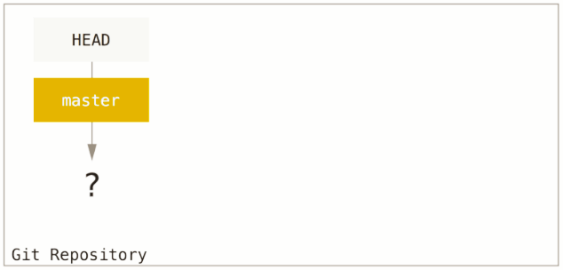

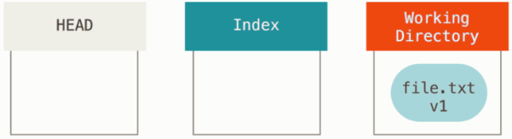

此时只有工作目录有内容，我们要提交这个文件，用git add来获取工作目录中的内容复制到索引中。

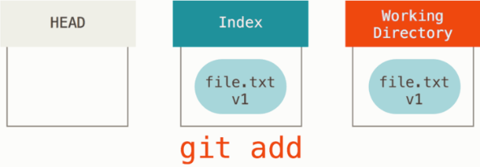

接着运行git commit取得索引中的内容并保存为一个永久的快照，创建一个指向该快照的提交对象，最后更新当前分支指向本次提交。

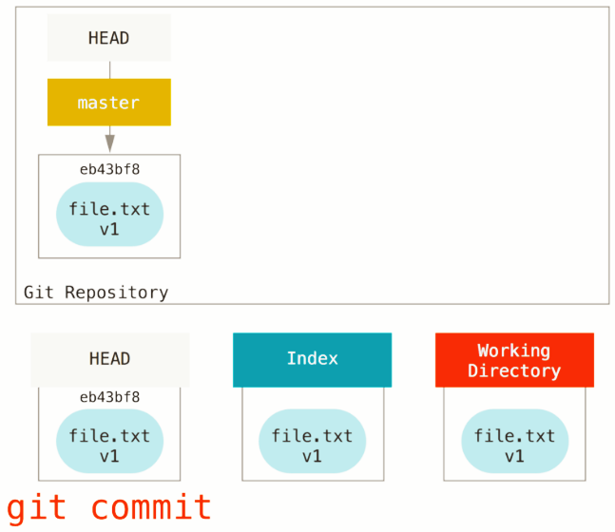

此时运行git status会发现没有任何改动，因为三棵树完全相同。

现在对文件进行修改然后提交它，修改后的文件为v2版本，并标记为红色，

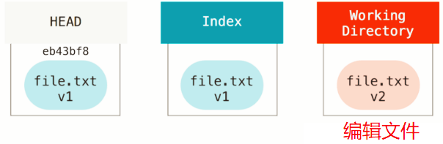

接着我们运行git add来将它暂存到索引中，

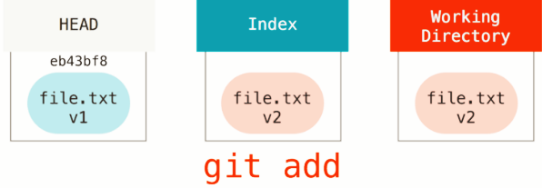

现在预期的下一次提交与上次提交不同，同样运行git commit来完成提交，

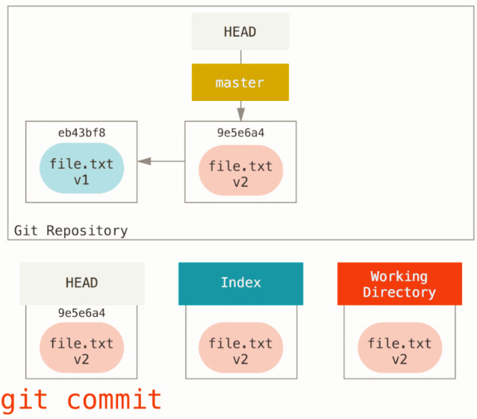

切换分支或克隆的过程也类似，当检出一个分支时会修改**HEAD**指向新的分支引用，将**索引**填充为该次提交的快照，然后将**索引**的内容复制到**工作目录**。

◆3 END

# ◇4 重置的作用 reset

假设我们再次修改file.txt文件并第三次提交它，现在历史看起来是这样的：

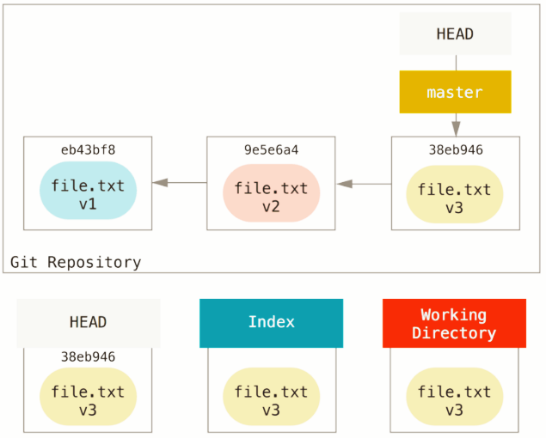

reset用简单的方式直接操纵三棵树，以下三个基本操作（移动HEAD、更新索引--mixed、更新工作目录--hard）

第一步：移动HEAD

reset做的第一件事是移动HEAD的指向，这与改变HEAD不同（checkout做的），运行git reset 9e5e6a4将会使master指向9e5e6a4索引，它**本质上是撤销了上一次commit命令**，当你reset回HEAD~（HEAD的父结点）时，就是把该分支移动会上一位置，而不会改变索引和工作目录，现在可以更新索引并再次git commit来完成git commit --amend要做的事情了（修改最后一次提交）。

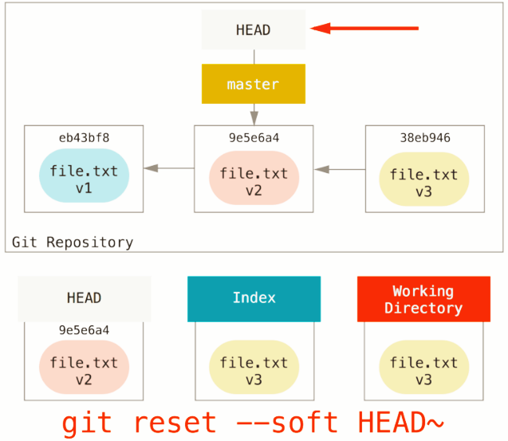

第二步：更新索引（--mixed）

现在运行status的话会看到新的HEAD以绿色标出它和索引的区别。接下来reset会用HEAD指向的当前快照的内容来更新索引。

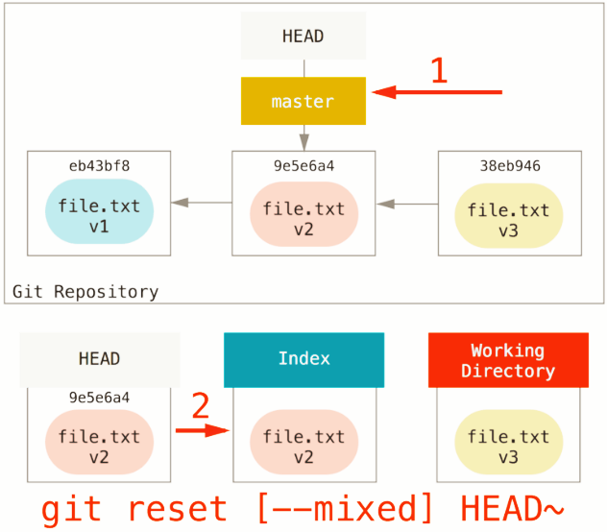

第三步：更新工作目录（--hard）

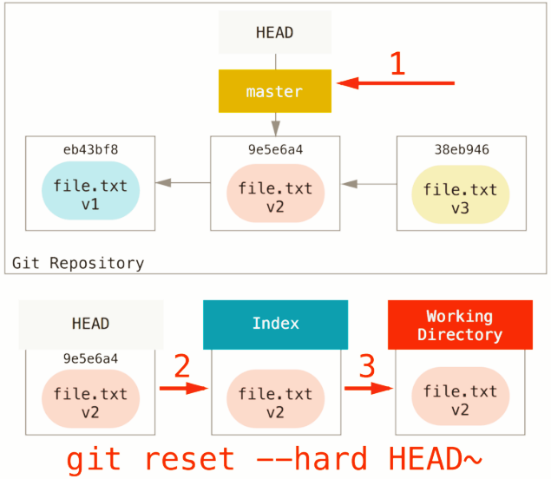

将索引更新到工作目录，必须注意，--hard标记是reset命令唯一危险的用法，强制覆盖工作区后三棵树将保持一致，如果git数据库中有v3版本，可以通过reflog来找回。

# Git分支

Git分支的本质：一个指向某一系列提交之首的指针或引用。

# Git引用

引用（references，简写为refs）

可以在.git/refs目录下找到这类含有SHA-1值（识别码、哈希值、哈希编码）的文件，如果想查看一个提交（例如1a410e，SHA-1值的前几位）开始往前的历史，可以运行git log 1a410e这样的命令来显示历史：

git log 1a410e

若要创建一个新的引用来帮助记忆最新提交所在位置，从技术上可以做如下操作：

echo 1a410efbd13591db07496601ebc7a059dd55cfe9 > .git/refs/heads/master

现在，就可以在Git命令中使用这个创建的新引用来代替SHA-1值了：

git log –pretty=oneline master

1a410efbd13591db07496601ebc7a059dd55cfe9 third commit

cac0cab538b970a37ea1e769cbbde608743bc96d second commit

fdf4fc3344e67ab068f836878b6c4951e3b15f3d first commit

不提倡直接编辑引用文件。如果想更新某个引用，使用更安全的命令update-ref来完成：

git update-ref refs/heads/master

1a410efbd13591db07496601ebc7a059dd55cfe9

若想在第二个提交上创建一个分支如下操作：

git update-ref refs/heads/test cac0ca

git log –pretty=oneline test

cac0cab538b970a37ea1e769cbbde608743bc96d second commit

fdf4fc3344e67ab068f836878b6c4951e3b15f3d first commit

至此，我们Git数据库从概念上看如下：

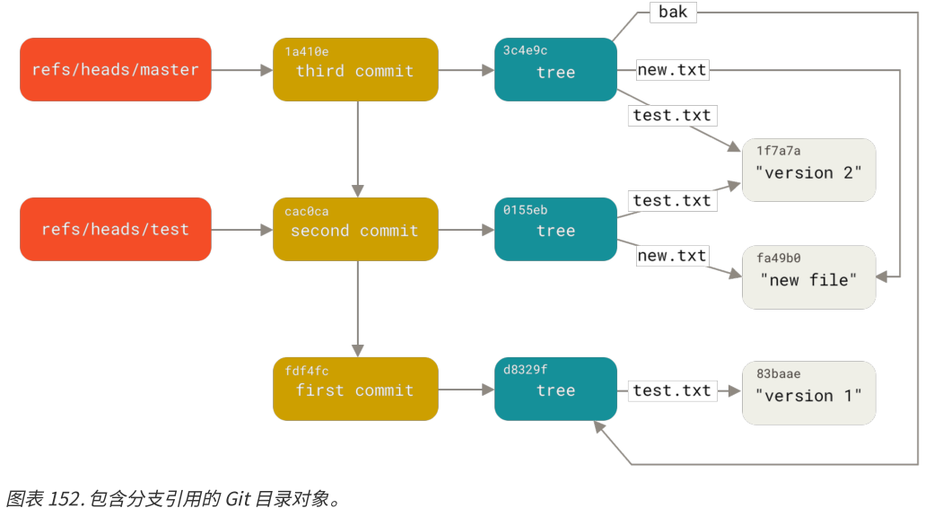

## HEAD引用

HEAD文件通常是一个符号引用（symbolic reference），指向目前所在分支。

查看HEAD文件内容如下：

$ cat .git/HEAD

ref: refs/heads/**develop**

如果执行git checkout test，Git会像这样更新HEAD

$ cat .git/HEAD

ref: refs/heads/**test**

当执行git commit时，该命令会创建一个提交对象，并用HEAD文件中那个引用所指向的SHA-1值设置其父提交字段。可以借助git symbolic-ref命令查看HEAD引用对应的值：

$ git symbolic-ref HEAD

refs/heads/**master**

该命令同样可以设置HEAD引用的值：

$ git symbolic-ref HEAD refs/heads/**test**

$ cat .git/HEAD

ref: refs/heads/**test**

## 远程引用

远程引用（remote reference），如果添加了一个远程版本库并执行过推送，Git会记录最近一次推送时每一个分支对应的值，并保存在refs/remotes目录下。

**查看远程版本库分支对应的SHA-1值：**

$ cat .git/resf/remotes/origin/develop

## 祖先引用 (脱字符^)（波浪号~）

尾部加上^，会引用上一个提交，可以加多个脱字符，显示上上一个提交，^2后面加数字代表第几个父级：

git show HEAD^^ //第二个父提交

git show HEAD^3 //第三个父提交

**i**在Windows的cmd上转义脱字符不能直接输入：

git show HEAD^^ //单个双写

git show “HEAD^” //或加双引号

另一种知名祖先提交的方法是~（波浪号），同样是指向父提交，因此HEAD~与HEAD^是等价的，区别在于后面加数字的时候，HEAD~2代表“第一父提交的第一父提交”，也就是“祖父提交”。也可以组合使用两个语法，通过HEAD~3^2来取得之前引用的第二父提交。

# TIPS

**提交技巧：**

像错误修复或功能、资源添加之类不同含义的更改，要尽量分开提交，这样可以方便事后从提交历史记录里找出特定的修改内容。

**提交信息规范：**

提交信息编写很重要，查看他人的修改或自己检查历史记录时可以一目了然。

建议提交讯息格式如下：

<修改的类型>:<修改内容的摘要>

示例：

资源新增：新增家园1号建筑

模型修改：2号建筑外部配件减面优化

词 典

# A

add

添加文件到暂存区（Stage），若添加未跟踪的文件也可以说开始跟踪一个文件（add命令后可以加一个文件、多个文件、文件夹，文件可以用“*”通配符替代）

（◆1）

**用法：**git add [<-参数>] [--] <路径名>…

-n 操作预演，列出将要添加的内容

-v 详细模式

-x 包含未跟踪的和gitignor排除的文件

-X 只对gitignor收录的文件

-d 含整个文件夹

-u 只更新跟踪的文件

git add *.c //跟踪所有后缀c的文件

git add file1 file2 //跟踪多个文件

git add . //添加包含所有变更和新增

git add . -n //[-n]列出将要添加的内容

git add -u //只添加跟踪的文件

[-i]交互式操作

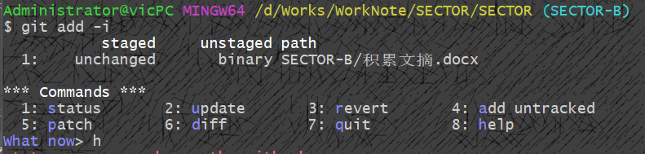

# B

branch

分支操作

创建新分支，没有切换到新分支：

git branch <newbranch>

创建新分支，并切换到新分支

git checkout -b <newbranch>

blame

查看指定文件的修改记录

git blame <file>

# C

clone

克隆远程仓库到本地

git clone <url> <新文件夹(选填)>

commit

（◆1、2、3）

checkout

用来切换分支，或检出内容到工作目录（◆3）

不同于reset –hard，checkout对工作目录是安全的，它会通过检查来确保不会弄丢更改的文件。

下图中显示，reset会移动HEAD分支的指向，而checkout移动HEAD自身。

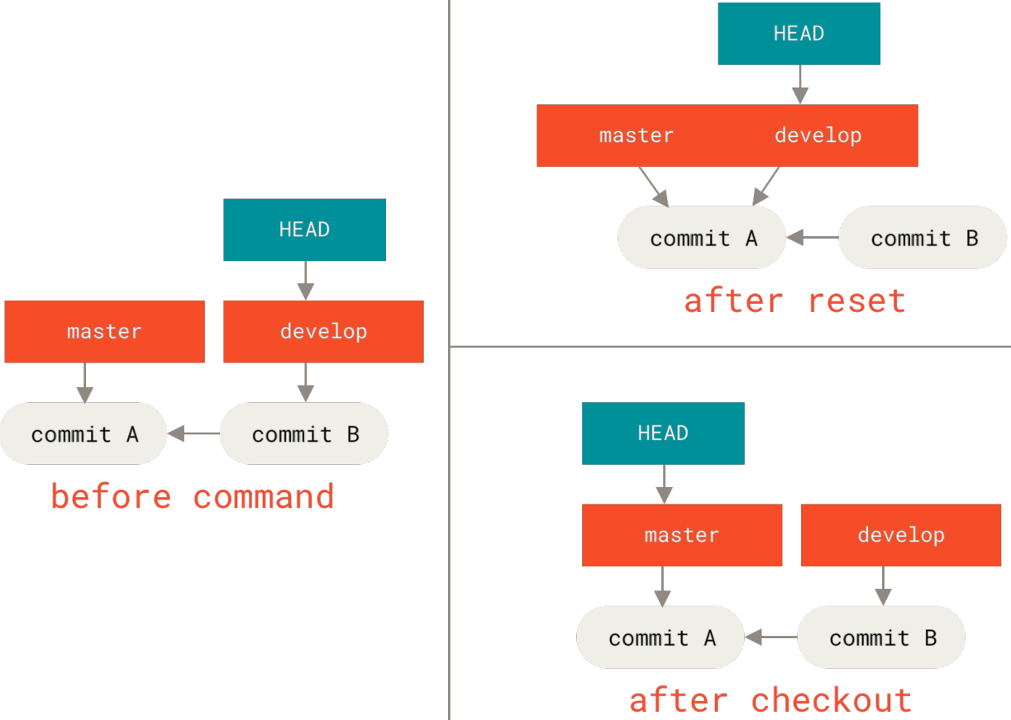

git checkout <branch> //切换分支，-f强行切换

git checkout -- <file> //丢弃工作目录中的更改

git checkout <SHA-1> //可将工种目录检出到某个commit提交，HEAD指向该提交。

clean

对没有被跟踪tracked或被.gitignor收录的文件进行删除清理（未被add或commit的本地文件）

**用法：**git clean [-d] [-x | -X] [--] <多路径>…

-n 列出要清除的文件（在操作前最好加-n参数，确认文件无误时再去掉-n执行真正删除操作）

-f 强制操作

-x 除了未跟踪的也包含gitignor排除的文件

-X 只对gitignor收录的文件

-d 含整个文件夹

git clean -n //列出将要删除的未跟踪文件（untracked）

git clean -Xdn //列出gitignor排除的文件

cherry-pick

将某分支的一个提交中引入的变更作为一个新的提交引入当前分支，从一个分支单独一个或者两个提交而不是合并整个分支。

git cherry-pick <SHA-1>

git cherry-pick <hashA> <hashB> //转移多个提交

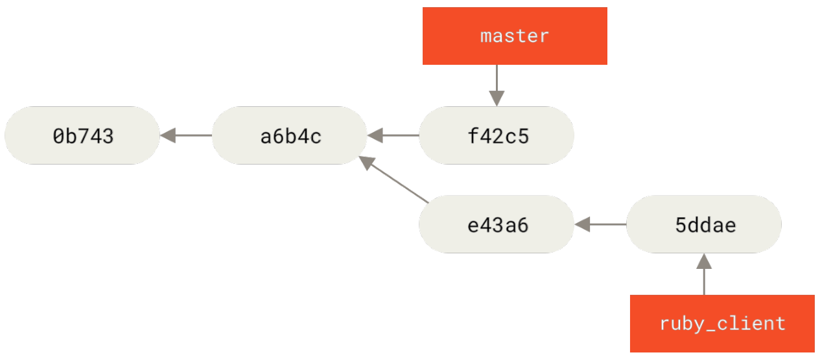

将提交 e43a6 拉取到 master 分支，先切换到master

git cherry-pick e43a6

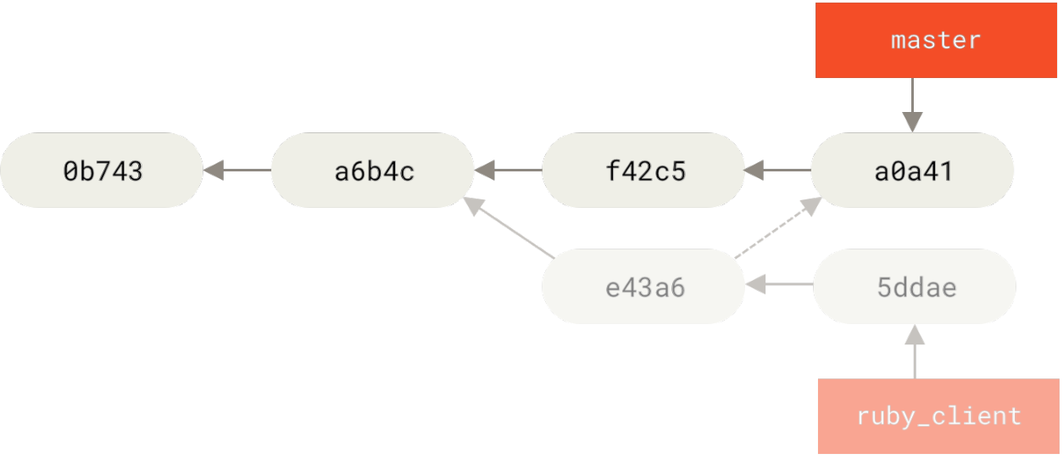

下面示例表示采用提交e43a6来自编号1的父分支：

git cherry-pick -m 1 e43a6

代码冲突时C-P会停下，让用户决定如何操作：

--continue

用户解通过修改文件加入暂存区(git add .)决冲突操作

后执行git cherry-pick --continue

--abort

放弃合并，回到操作前的样子

--quit

退出C-P，但是不回到操作前的样子。

# D

diff

对比各区中的文件修改差异（◆2）

git diff //工作区vs暂存区

git diff head //工作区vs版本库

git diff --cached //暂存区vs版本库

# F

fetch

从远程仓库抓取代码到本地，下载对象和引用

fast-forwards

# L

log

查看提交历史

|  |  |
| --- | --- |
| -e, --edit | 外部编辑器编辑提交信息 |
| -n, --no-commit | 显示每次提交的文件修改统计信息 |
| -x | 在提交末尾加一行（cherry picked from commit…）方便以后查询 |
| -s, --signoff | 提交信息末尾追加操作者签名 |
| -m <parent num> | 原始提交是合并节点时指定编号父分支 |

查看分支中的提交历史，如不填分支名则查看当前分支

git log -–pretty=oneline <master>

1a410efbd13591db07496601ebc7a059dd55cfe9 third commit

日志格式输出引用日志

git log -g

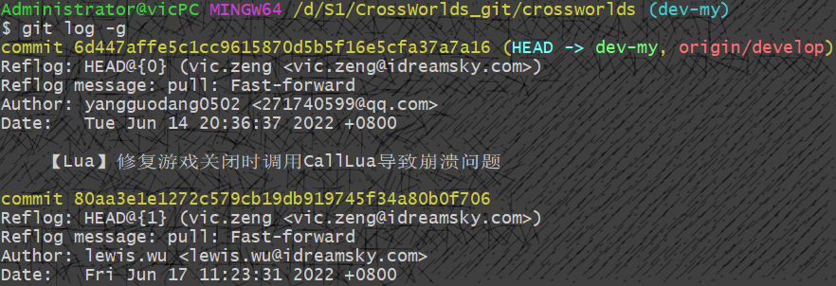

|  |  |
| --- | --- |
| -p | 按补丁格式显示每个提交引入的差异 |
| --stat | 显示每次提交的文件修改统计信息 |
| --shortstat | 只显示stat中最后的行数修改添加移除 |
| --name-only | 仅在提交信息后显示已修改的文件清单 |
| --name-status | 显示新增、修改、删除的文件清单 |
| --abbrev-commit | 仅显示SHA-1和所有40字符中的前几位 |
| --relative-date | 使用较短的相对时间格式显示日期 |
| --graph | 在日志旁以ASCII图形显示分支与合并历史 |
| --pretty | 使用其他格式显示历史提交信息  --pretty=format:'%h %s' |
| --oneline | 单行简化显示 |

限制性定制输出项

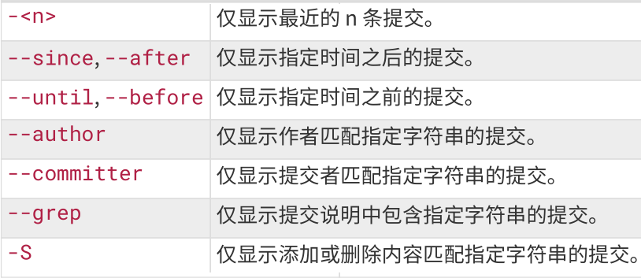

以时间作限制，列出最近2周的所有提交

git log --since=2.weeks

git log --since=6.days

例：三周前四月十八日之后未合并的

git log --oneline --before={3.weeks.ago} --after={2010-04-18} --no-merges

# M

merge

# R

reset（◇4）

回滚文件，移动HEAD指向索引的位置，不改变索引和工作目录（◆2、4重置的作用）

git reset --soft //暂存区->工作区（移动HEAD）

git reset --mixed //版本库->暂存区（更新索引）

git reset --hard //版本库->暂存区->工作区（更新工作区）

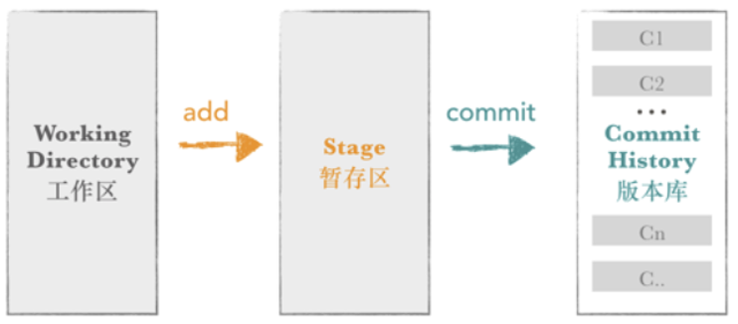

删除暂存区的内容（add的反向操作）

git reset HEAD <files> //可以使用通配符“*”

git reset HEAD *Pro* //unstage包含“Pro”的文件

reflog

可以在任何时候执行该命令来了解你曾经做过什么。

git reflog

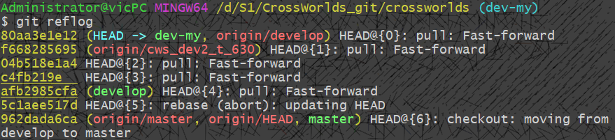

为了使信息更加详细，我们可以使用如下命令，以标准

remove

（◆1）

revert

restore

rm

rebase

# S

show

查看某个分支在一定时间前的位置，如下显示昨天master分支的顶端指向哪个提交：

git show master@{yesterday}

git show @{yesterday} //不指定分支显示当前分支

# U

# Git之美术操作简书

**工作流程：**

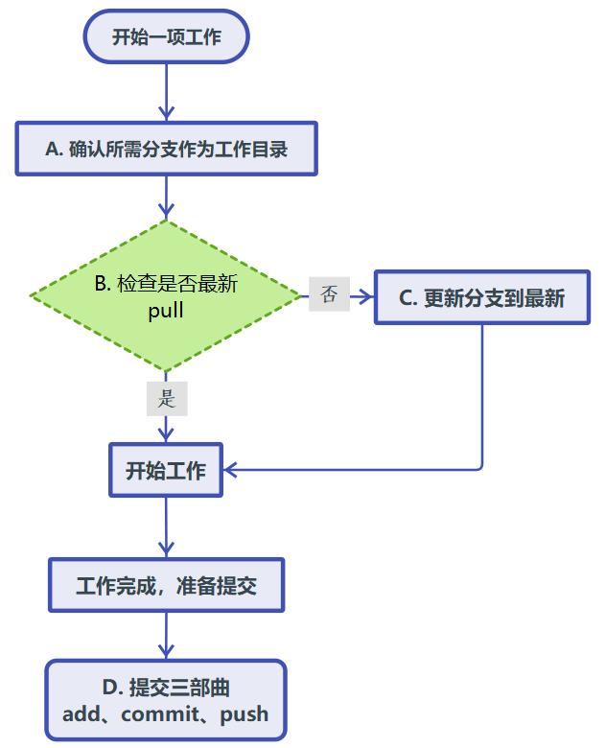

## add的反向操作（删除暂存区的内容）

git reset HEAD <files> //可以使用通配符“*”

git reset HEAD *Pro* //unstage包含“Pro”的文件

git reset --keep //

## 查看操作历史

git reflog

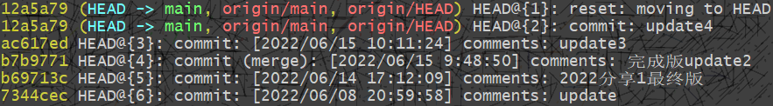

可以用git show HEAD@{5}通过指针号查看提交记录

可以使用git reset --hard <SHA-1>还原历史到指定提交对象（注意当前工作目录的备份）

## 查看commit历史

git log --pretty=oneline [<branch>|留空-当前分支]

返回：SHA-1 commits

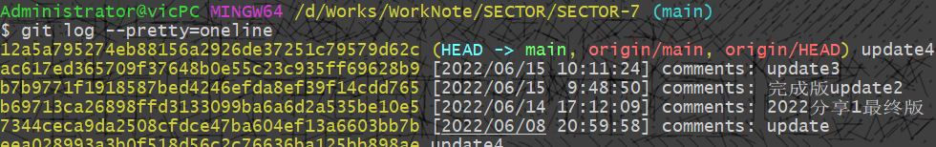

## 提取指定commit历史到工作目录

git reset --hard [<SHA-1>|留空提取最新本地提交]

## 查看各分支当前指向的对象

git log --oneline --decorate

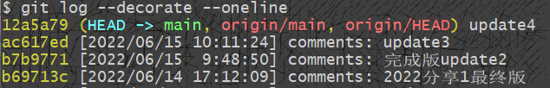

输出提交历史、各分支指向及项目的分支分叉情况：

git log --oneline --decorate --graph --all

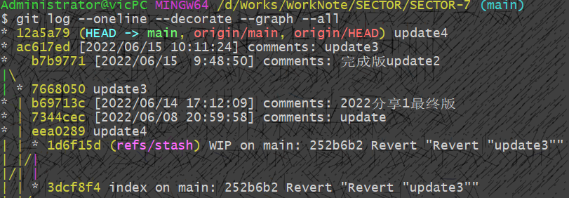

## 查看数据占用多少空间

查看对象数量及占用空间

git gc

快速查看占用空间大小

git count-objects -v

## 查看两分支间未合并的提交

查看<分支B>中有哪些提交未合并到<分支A>

git log <分支A>..<分支B> --oneline

## 列出所有分支引用的SHA1

git for-each-ref

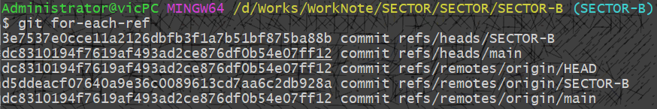

## 查看HEAD等快照目录列表

git cat-file（底层命令）

|  |  |
| --- | --- |
| -t | 显示对象类型 |
| -s | 显示对象大小 |
| -e | 如对象存在且有效则不输出，否则返回0 |
| -p | 根据对象类型，显示对象内容 |

git cat-file -p HEAD

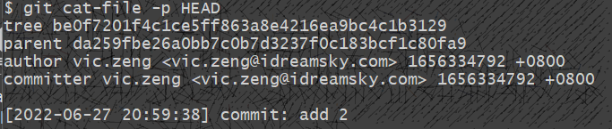

## 显示有关索引和工作树中文件信息

git ls-files（底层命令）

git ls-files